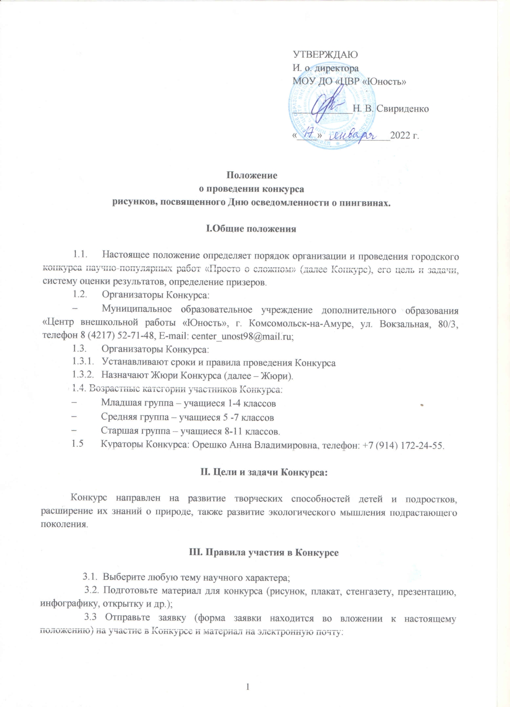 |  | УТВЕРЖДАЮ  И. о. директора  МОУ ДО «ЦВР «Юность»  ____________Н. В. Свириденко  «____» _____________2022 г.

Положение
о проведении конкурса
рисунков, посвященного Дню осведомленности о пингвинах.

I.Общие положения

  - Настоящее положение определяет порядок организации и проведения городского конкурса научно-популярных работ «Просто о сложном» (далее Конкурс), его цель и задачи, систему оценки результатов, определение призеров.
  - Организаторы Конкурса:
- Муниципальное образовательное учреждение дополнительного образования «Центр внешкольной работы «Юность», г. Комсомольск-на-Амуре, ул. Вокзальная, 80/3, телефон 8 (4217) 52-71-48, Е-mail: center_unost98@mail.ru;
  - Организаторы Конкурса:
    - Устанавливают сроки и правила проведения Конкурса
    - Назначают Жюри Конкурса (далее – Жюри).
1.4. Возрастные категории участников Конкурса:
- Младшая группа – учащиеся 1-4 классов
- Средняя группа – учащиеся 5 -7 классов
- Старшая группа – учащиеся 8-11 классов.
  - Кураторы Конкурса: Орешко Анна Владимировна, телефон: +7 (914) 172-24-55.

II. Цели и задачи Конкурса:

Конкурс направлен на развитие творческих способностей детей и подростков, расширение их знаний о природе, также развитие экологического мышления подрастающего поколения.

III. Правила участия в Конкурсе

3.1. Выберите любую тему научного характера;
3.2. Подготовьте материал для конкурса (рисунок, плакат, стенгазету, презентацию, инфографику, открытку и др.);
3.3 Отправьте заявку (форма заявки находится во вложении к настоящему положению) на участие в Конкурсе и материал на электронную почту:
E-mail: unost_event@mail.ru с пометкой «Пингвин» или лично привезите заявку на участие и работу на любом флэш-носителе куратору конкурса по адресу: ул. Вокзальная 80/3 каб. 207, Орешко Анне Владимировне, тел. +7 (914) 172-24-55. Время приема работ: понедельник-четверг с 9:00-15:00, обед с 13:00-14:00, пятница с 9:00 до 13:00.
3.4 Работа должна быть выполнена творчески, с соблюдением всех авторских прав.

IV. Порядок проведения Конкурса:

4.1 Конкурс проводится в два этапа:
- I этап - прием материалов с заявкой с 18 января по 24 января 2022 г. до 18.00 ч.
Работы, поступившие позже указанной даты, участие в конкурсе не принимают.
- II этап - оценивание работ Жюри до 28 января, результаты Конкурса будут размещены
1 февраля 2022 г. на официальных страницах Центра:
- Группа в контакте: vk.com/unost.online
- Группа в одноклассниках: ЦВР «Юность»
- Группа в Инстаграм @tsvrunost
- Официальный сайт: юность.онлайн.

V. Условия участия в Конкурсе:

5.1 В проекте может принять участие учащиеся школ города Комсомольска-на-Амуре.
5.2. Язык исполнения работы— русский.
5.3. Организатор оставляет за собой право модерировать заявки и снимать работы без объяснения причин.
5.4 В присылаемых работах не должна присутствовать информация рекламного характера, ссылки на сторонние ресурсы.
5.5 Заявку на участие в Конкурсе может подать как один участник, так и коллектив участников.
5.6 Подавая заявку на участие в Конкурсе, участник(и) дают согласие на обработку персональных данных в объеме, необходимом для реализации Конкурса и на срок его реализации.

- Выбор победителей:

6.1 По результатам оценок жюри выявляются Победители, которые будут награждены дипломами I, II, III степени, остальные участники сертификатами участника Конкурса.
6.2. Участники, не направившие заявку на участие, к конкурсу не допускаются.

- Критерии оценки:
- Творческий подход;
- Раскрытие темы;
- Достоверность.

Каждый критерий будет оцениваться по пяти бальной шкале.
VIII. Номинации конкурса:
- Рисунки на бумажном носителе: рисунки, плакаты, стенгазеты, инфографики, открытки и др.;
- Рисунку в электронном виде: презентации, рисунки, инфографики и др.

IX. Жюри Конкурса

В состав экспертного жюри организатора Конкурса входят педагоги МОУ ДО «ЦВР «Юность». Решение жюри принимается большинством голосов на основании суммы полученных участниками баллов по всем критериям оценивания.

Приложение 1
Заявка
на участие в конкурсе рисунков,
посвященному Дню осведомленности о пингвинах

Дата проведения: с 18 января - 24 января 2022 года

1. ФИО участника (полностью)
2. Класс
3. Место учёбы
4. ФИО руководителя (педагога)
5. Контактный телефон руководителя (педагога)
6. E-mail контактного лица
7. Работа, представленная на конкурс (вид и название)

